

Informe de seguridad sobre la maquina Devvortex
Grupo de hackers, SAU

¡Ejercicio htb!

Consultoría en la comunidad Global de hackers.

Hacked By s7v3n. (maquina resuelta por sola una persona)
-----------------------------------------------------------------------------------------------------------------------------------------
INDICE

1: Reconocimiento y escaneo de puertos…………………………………………………….
2: Reconocimiento del servidor Web…………………………………………………………..
2.1: Explicación Fuzzing Website y Virtual Hosting………………………………...
2.2: Fuzzing Website y Virtual Hosting (en la maquina)……………………………
2.3: Fuzzing Website del subdominio………………………………………………….
2.4: Explotación del panel de login…………………………………………………….
3: Explotación desde webshell…………………………………………………………………..

1: Reconocimiento y escaneo de puertos
------------------------------------------------------------------
PORT STATE SERVICE VERSION
22/tcp open ssh OpenSSH 8.2p1 Ubuntu 4ubuntu0.9
80/tcp open http nginx 1.18.0 (Ubuntu)
|_http-title: Did not follow redirect to http://devvortex.htb/
------------------------------------------------------------------
Se puede presentar el puerto 22 abierto en la maquina victima, su versión de ssh está actualizada por lo que no hay deficiencía de seguridad por hay, y encontramos en ella el puerto 80 abierto que es el predeterminado del servició http,el cual es el servició web, la versíon de nginx es algo desactualizada pero no es preocupante.
2: Reconocimiento del servidor Web
he estado analizando y mirando la pagina web, y no he encontrado nada de gran valor, no había nada relevante dentro de la pagina web más entrar desde su dirreción IP de htb, por lo que me propuse a hacer “FUZZING” (el Fuzzing website y el Virtual hosting, es un termino que se utiliza para la busqueda de dirrectorios y subdirrectorios ocultos, lo que hace es utilizar un diccionarió de muchos caracteres, y lo va probando uno a uno, estó es muy efectivo pero claro tambíen es muy ruidoso le estás dejando un montón de peticciones al servidor)


2.1: Explicación Fuzzing website y Virtual Hosting

¿Que es el Fuzzing website?
El “Fuzzing” es una técnica de prueba de software que consiste en enviar datos aleatorios o semialeatorios como entrada a una aplicación o sistema con el fin de encontrar vulnerabilidades o errores de programación. En el contexto de los sitios web, el fuzzing se refiere a la práctica de enviar solicitudes HTTP modificadas o datos de entrada a través de formularios web para detectar posibles vulnerabilidades en la lógica de la aplicación web, la seguridad del servidor web o la manipulación incorrecta de datos por parte del servidor. Una prueba de concepto de esta definición en la practica sería esto:
Utilizando un diccionarío y una herramienta para hacer el “Fuzzing” por ejemplo podríamos saber que exsiste el dirrectorio en la url “administrator” o “config”. Recuerden estó es una prueba de concepto y son ejemplos que he puesto.

¿Que es el Virtual Hosting?
El Virtual Hosting, también conocido como alojamiento virtual, es una técnica utilizada en servidores web que permite alojar múltiples sitios web en una sola máquina física. En lugar de asignar una máquina dedicada a cada sitio web, el virtual hosting permite que varios sitios compartan los recursos de hardware y software de un único servidor. El “Virtual Hositing” en otras palabras son los subdominios, para ello el fuzzing de subdominios es más que evidente, el “Fuzzing website” se aplica para los subdominios también. Para ello lo explicare con una toma de concepto mejor:
las 3 www. Son las predeterminadas de cada pagina web, toda pagina web tiene que tener un subdominio minimo, y el predeterminado es el anteriormente indicado.
Si yo aplico “Fuzzing de Virtual Hosting” podría encontrar distintos subdominios, esto se aplica a CTF y a paginas reales.

2.2: Fuzzing website y Virtual Hosting (en la maquina)
Utilizo la herramienta “gobuster” para hacer el fuzzing de subdominios, utilize la opción “vhost” de dicha herramienta, la cual sirve para hacer fuzzing de subdominios, el diccionario que utilize fue el Seclist, uno muy conocido en la comunidad.
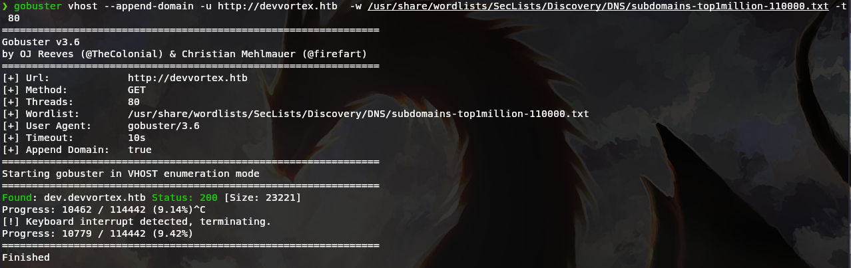
Al hacer el “Fuzzing de Virtual Hosting”, se a encontrado ese subdominio, por lo que vamos a editarlo en el /etc/hosts para poder tener acceso a dicho dominio.

¿Que es el /etc/hosts?
El archivo /etc/hosts es un archivo de configuración en sistemas operativos basados en Unix, como Linux y macOS, que se utiliza para mapear nombres de dominio a direcciones IP. Básicamente, permite asociar nombres de host con direcciones IP específicas de manera local en el sistema, al estudiar las redes locales entendereís que añadiendolo al /etc/hosts la dirección IP por el nombre de dominio no hara ninguna consulta al DNS.
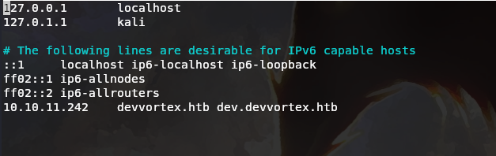

2.3: Fuzzing website del subdominio
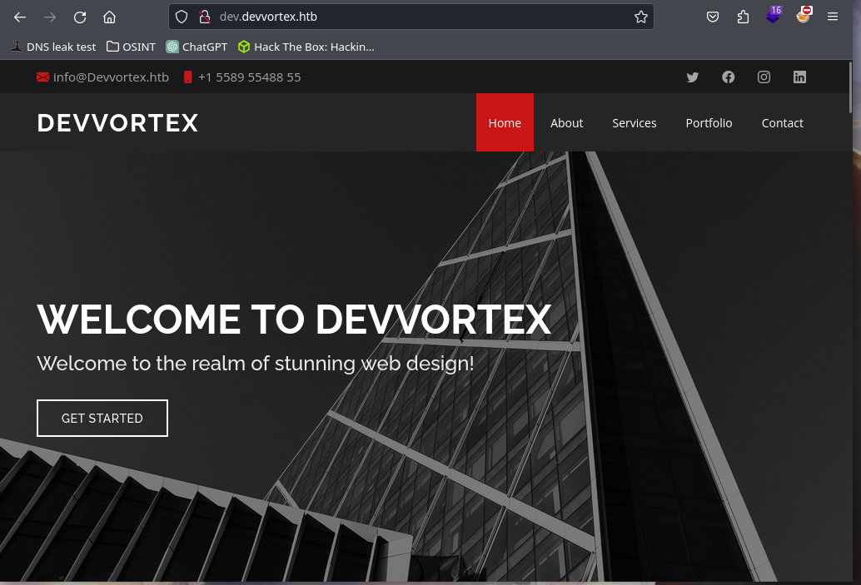
Al acceder al subdominio encontrado, podemos visualizar esa pagina, investigando el html de la pagina y lo que ofrece no he encontrado nada, por lo que me propongo a hacer “Fuzzing Website partiendo de ese subdominio” está es la pagina principal partiendo del subdominio:

¿Que es robots.txt?
Para la busqueda de dirrectorios en pagina web podría haber mirado el “robots.txt”, antés de explicar lo que es quiero recartar que estó deja unas peticiones “GET” al servidor, es legal mirarlo en paginas pero no es muy recomendable hacerlo sin el permiso de administración, el “robots txt” almacena todo lo que no quieren los desarrolladores que se indexse en sus paginas Web, me refiero, mirando puedes encontrar información de subdominios, busqueda de dominios y hastá archivos, un ejemplo practico de estó:

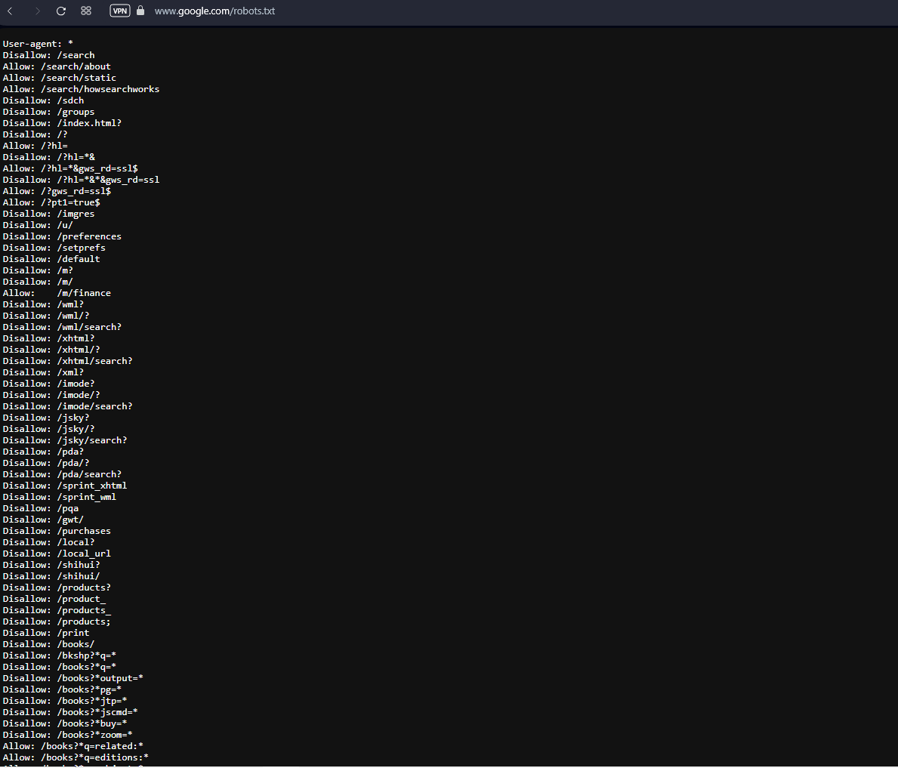
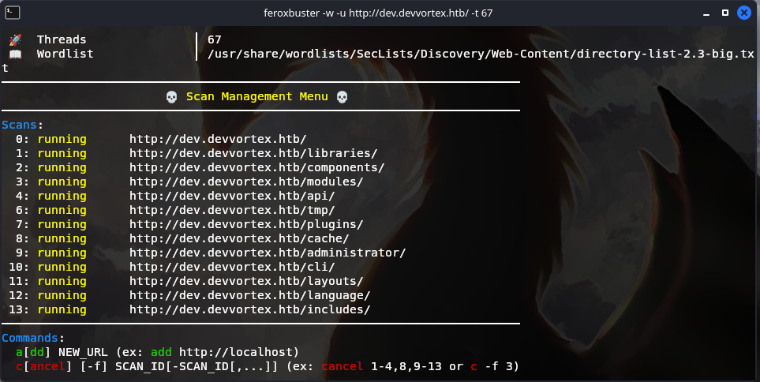
En la maquina no había nada en el “robots.txt” de gran valor, por lo que utilize una herramienta llamada “feroxbuster” la cual sirve para la busqueda de subcarpetas dentro de la “URL”, encontre una subcarpeta llamada “administrator”

2.4: Explotación del panel de login
Al entrar en el subdirrectorio encontrado he notado la presencía de un panel de login, que utiliza el gestor de conetenido “Joomla” , hay herramientas especificas para explotar esté gestor de contenido en concreto.
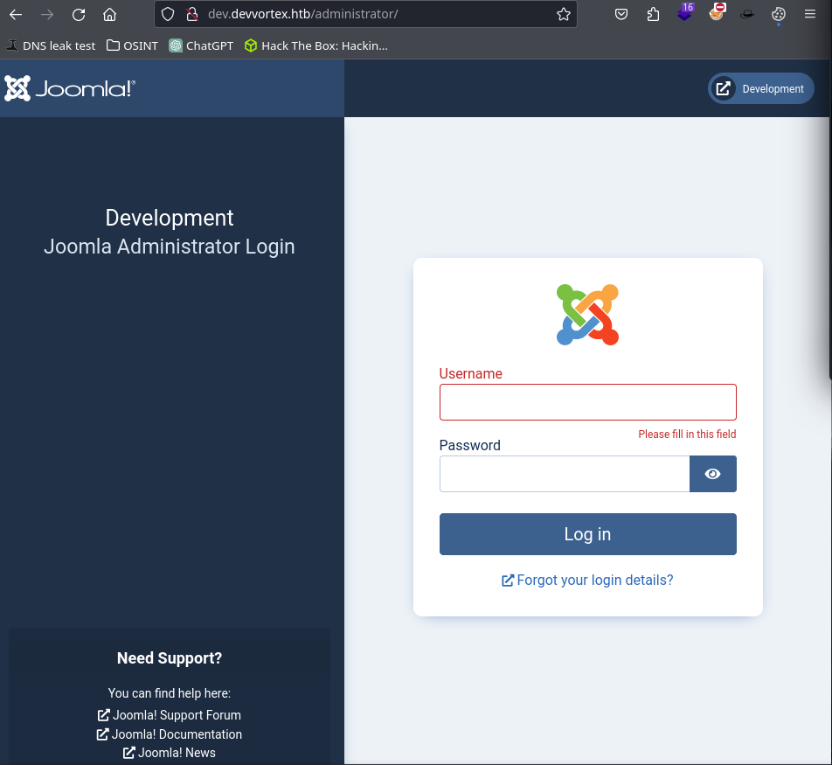
Para la explotación de este panel de login lo primero que se debe saber en toda explotación es la versión del gestor de contenido, por lo que procedemos a utilizar la herramienta “joomscan”

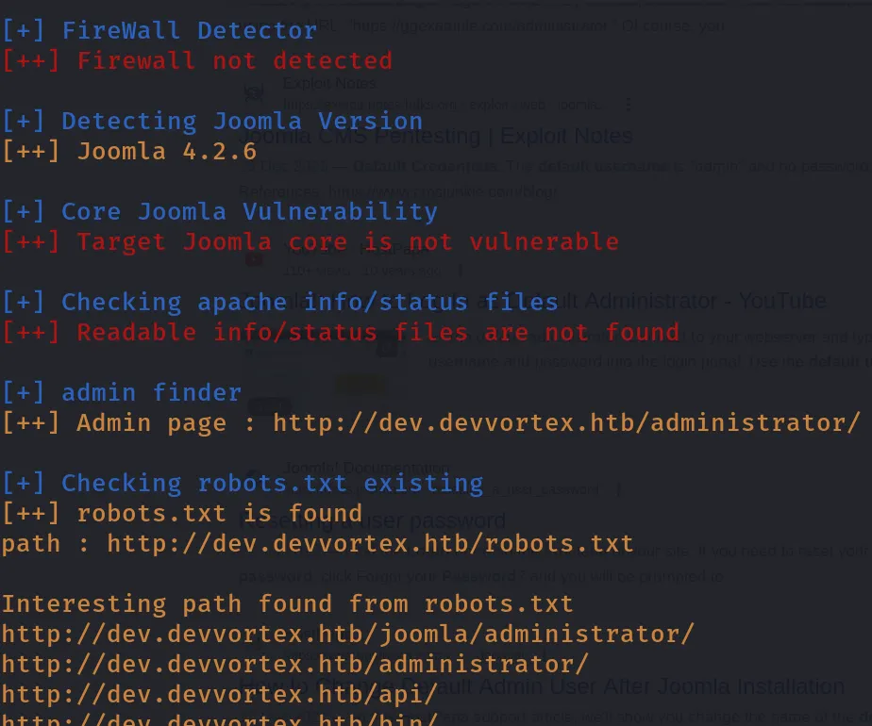

Al encontrar la versíon de “Joomla 4.2.6” busco en internet algún exploit o falla de seguridad conocida para esá versión en concreto, me dirigo a “Exploit-DB” y encuentro estó:
Un “LFI” (local file inclusion), en está falla estas nombrando archivos privados de la maquina.
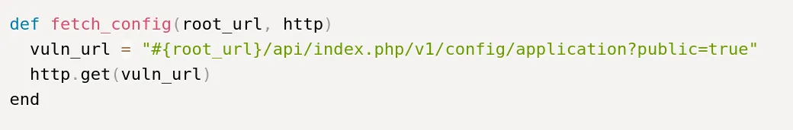

Al entrar en la ruta del la falla de seguridad se puede encontrar un montón de configuraciónes las cuales si filtras podras encontrar estó
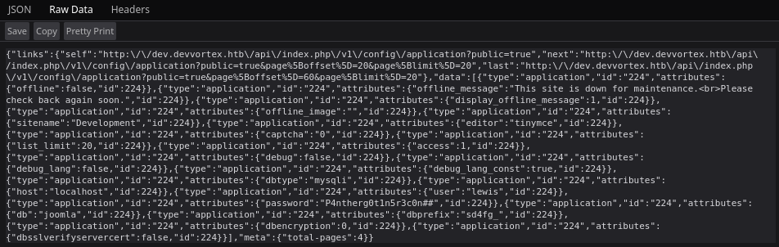
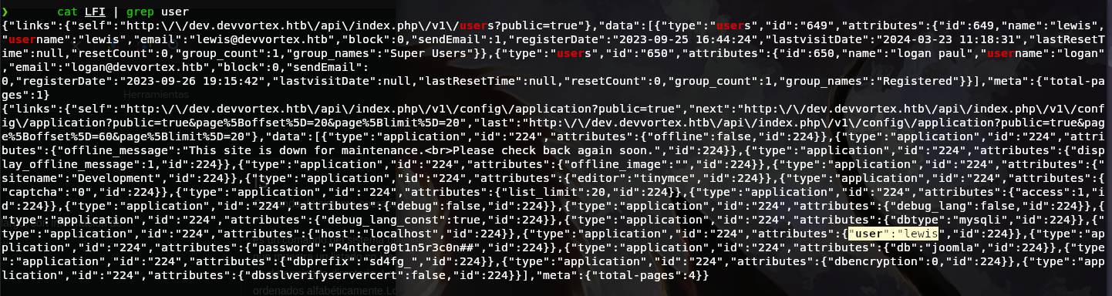
He encontrado el usuario del panel de login como “lewis” y la password es “ P4ntherg0t1n5r3c0n##”

Al acceder al panel de login se prencia la configuración del servicio, en el apartado “ System” y dentro de esté apartado se encuentra “side templates”
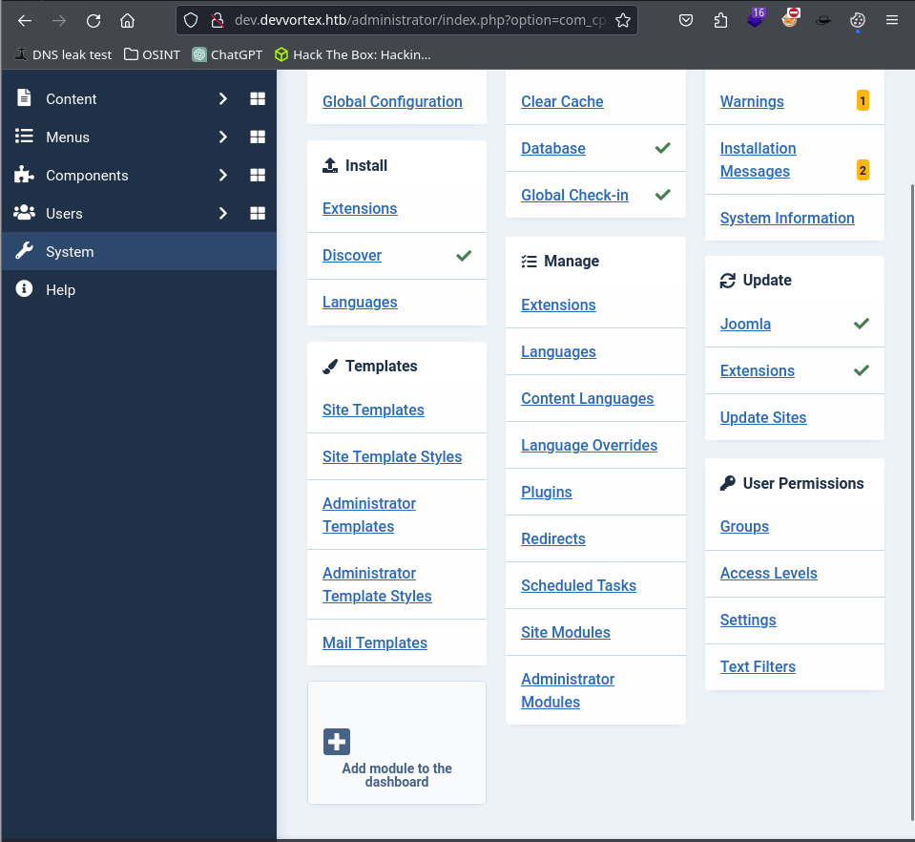

Dentro de “Site Templates” se encuntra el index y distintos parametros a de la pagina por lo que si y modifico alguno y pongo codigo .php malicioso podre conseguir un RCE (remote control execution)
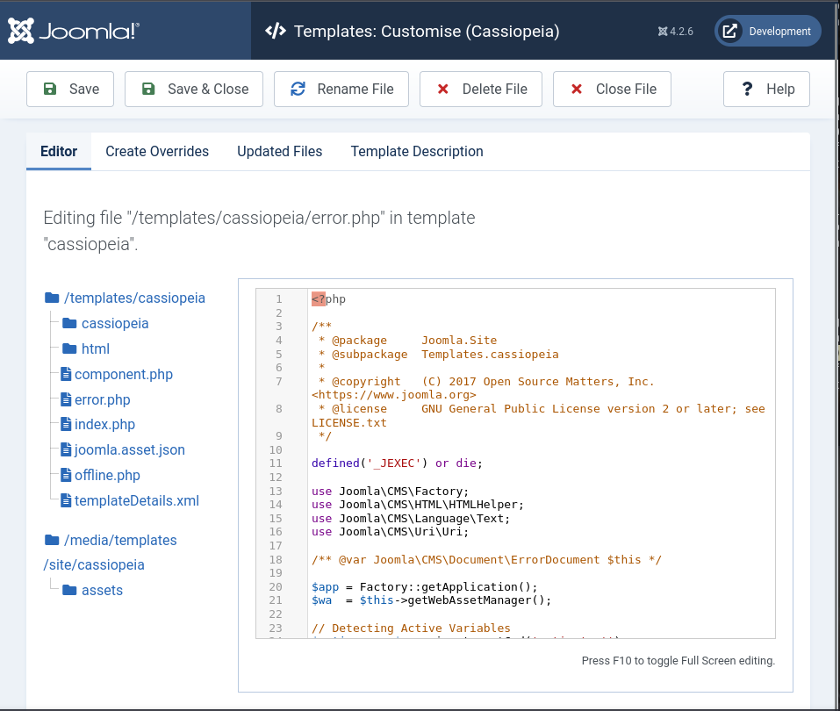

Me propuse a modificar el archivo “error.php” y alladimos codigo malicioso en .php para que luego al apuntar al archivo esté el servidor lo interprete, al alladirle el codigo malicioso hay que darle a “Save & close” , todo estó se guarda en la ruta “/templates/cassiopeia/error.php”
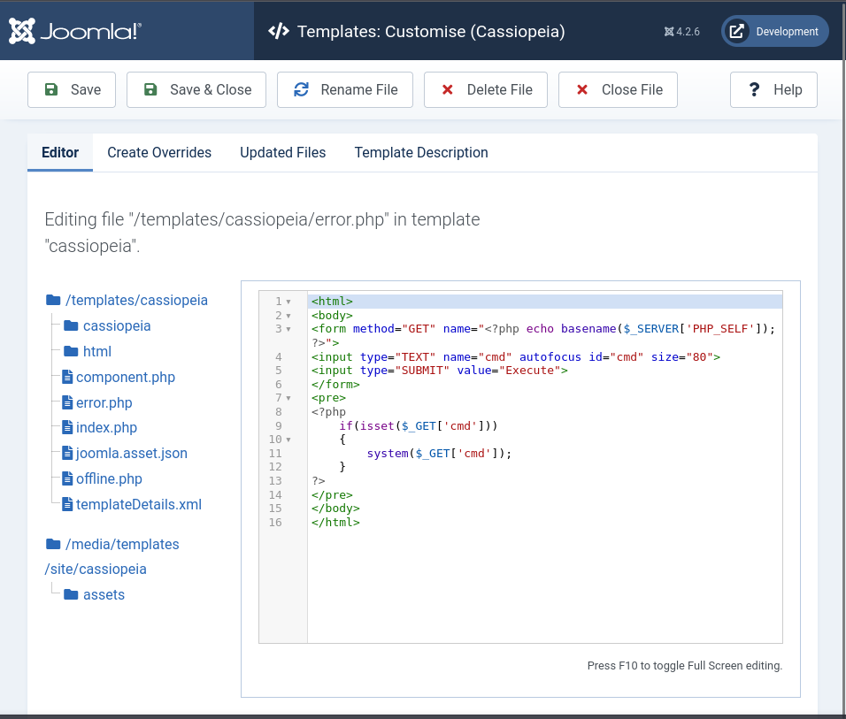

3 : Explotación desde Webshell
Al apuntar al archivo error.php desde la ruta que te he nombrado anteriormente, podrás haber notado, que lo que tu programastes se encuentrá hay, por lo que como puedes observervar tiene acceso a listar comandos de la maquina victima.
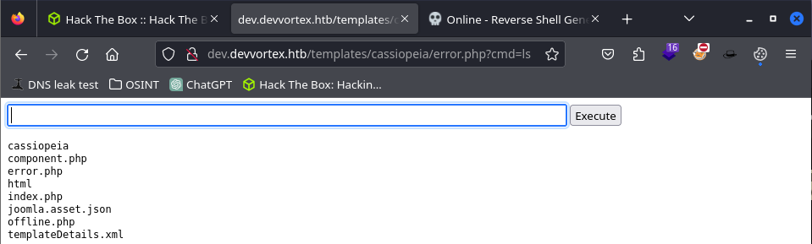
Alladiendo una revershell normal y corriente en “bash”, podrás obtener un RCE, hay que “URL encode” estó para que funcioné

